**УВАЖАЕМЫЕ СОБСТВЕННИКИ ЖИЛЫХ И НЕЖИЛЫХ ПОМЕЩЕНИЙ 4-го подъезда!**

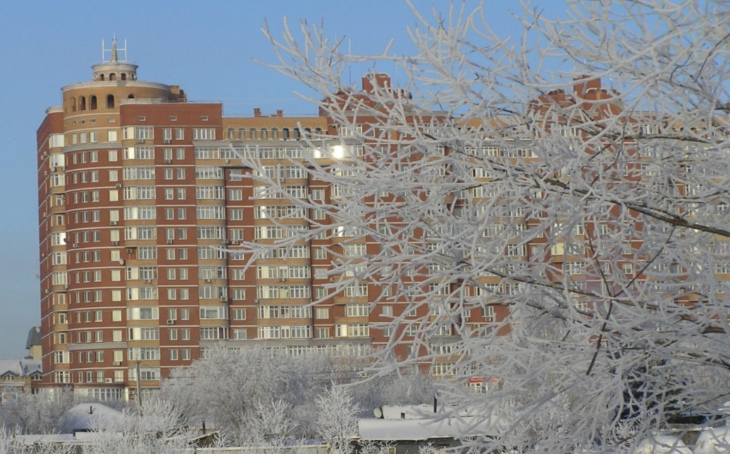

**11 августа с 800 до 1800  будет производиться промывка трубопроводов горячего водоснабжения (ГВС) 4-го подъезда.**

**Убедительная просьба в этот период не пользоваться водой из трубопровода ГВС.**

**Администрация ТСЖ «Светлое»**